СОВЕТ
КУРИЛОВСКОГО МУНИЦИПАЛЬНОГО ОБРАЗОВАНИЯ
ВОЛЬСКОГО МУНИЦИПАЛЬНОГО РАЙОНА
САРАТОВСКОЙ ОБЛАСТИ

РЕШЕНИЕ

От 21.02.2018 года № 4/17-63 с. Куриловка

Об одобрении изменения границ
Вольского муниципального района
Саратовской области

В соответствии с Федеральным законом от 06.10.2003 г. №131-ФЗ «Об общих принципах организации местного самоуправления в Российской Федерации», ст. 21 Устава Куриловского муниципального образования, Совет Куриловского муниципального образования
РЕШИЛ:
1. Одобрить изменение границ Вольского муниципального района Саратовской области в части изменения границ Куриловского муниципального образования Вольского муниципального района Саратовской области, Кряжимского муниципального образования Вольского муниципального района Саратовской области путем исключения из границ лесного массива Балтайского муниципального района Саратовской области (Барнуковского муниципального образования) согласно приложению.
2. Настоящее решение вступает в силу со дня его официального опубликования.
3. Опубликовать настоящее решение в газете «Вольский Деловой Вестник» и разместить на официальном сайте в сети Интернет www.Вольск.РФ.
4. Контроль за выполнением настоящего решения возложить на главу Куриловского муниципального образования.

Глава Куриловского
муниципального образования Ю.В.Тарикулиева

Приложение
к решению Совета Куриловского
муниципального образования
от 21.02.2018 г. № 4/17-63

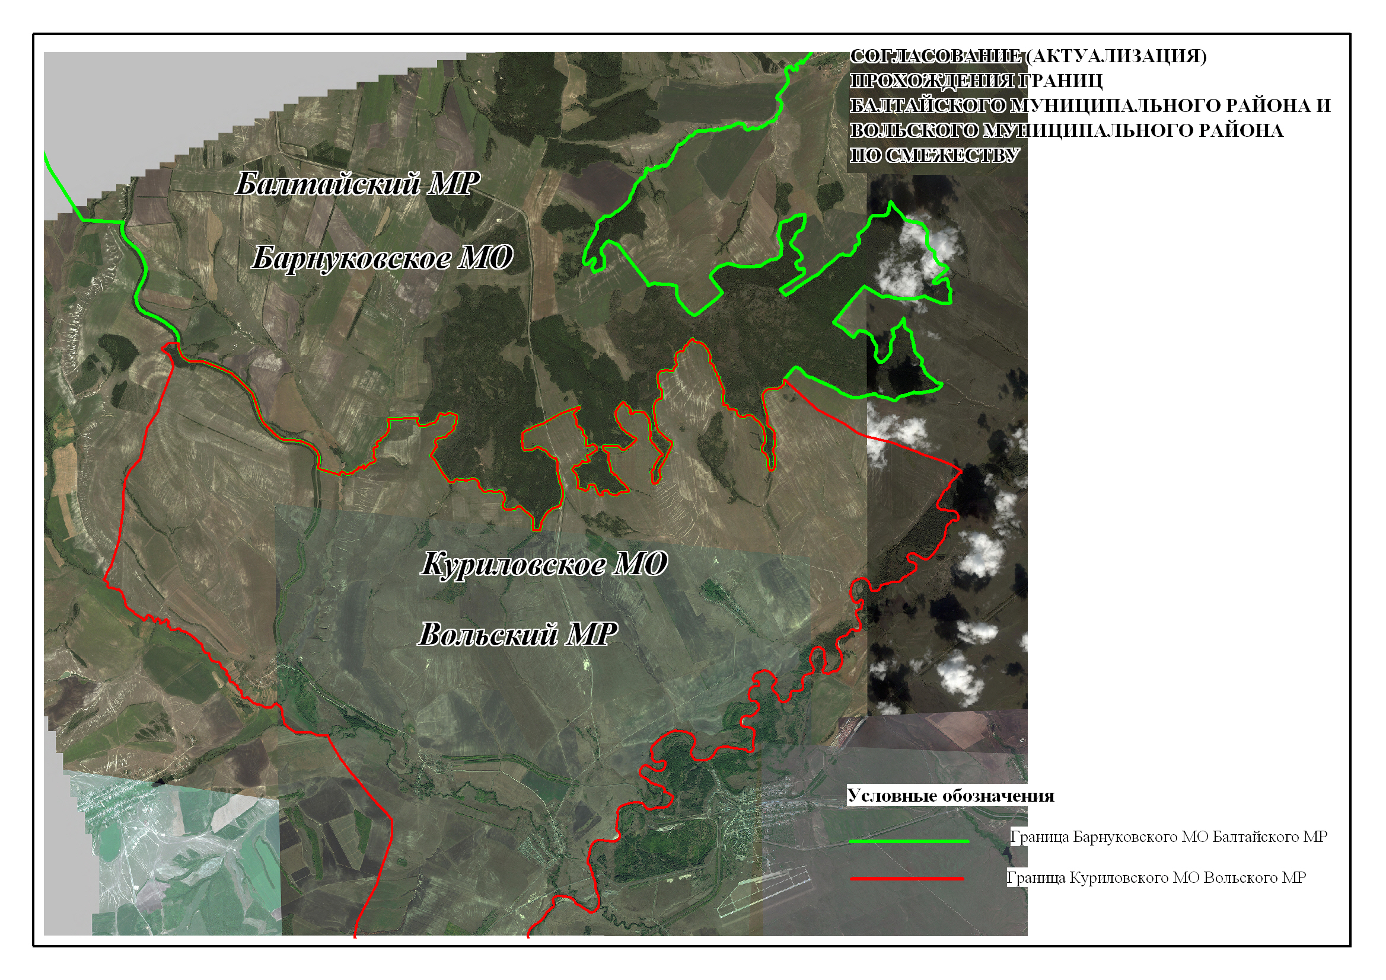

Глава Куриловского
муниципального образования Ю.В.Тарикулиева

